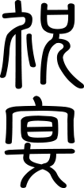
○○○家
○○○家
○○○家
○○○家

